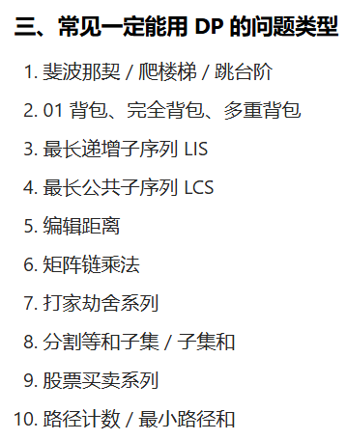
如何判断解决一个问题是否能用DP?
看是不是问题的最优解，能否写出递推式

DP问题一般都是先写出最暴力的DFS，然后将DFS优化成记忆化搜索，最后转化成状态转移方程（即递推式）

以青蛙跳台阶问题为例
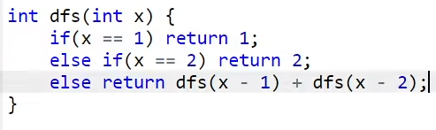
这是最简单的暴力DFS
缺点在于有很多的重复计数
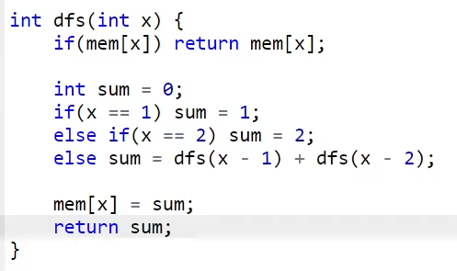
这是通用模板，记住一开始if(mem[x])的判断条件 return men[x]
然后int sum
列举多种情况使sum等于递归的结果
人后mem[x]=sum return sum
一定要背住
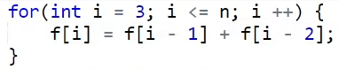
这就是第三部分，也就是状态转移方程，数学本质是递推方程，但是要考虑各种情况

01背包问题：
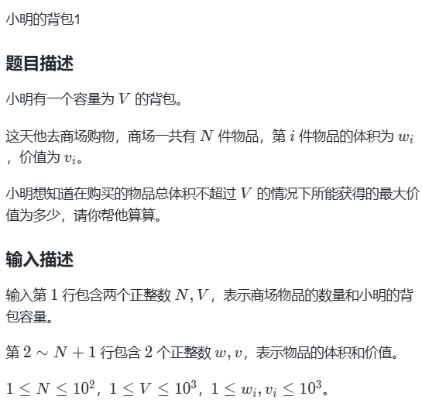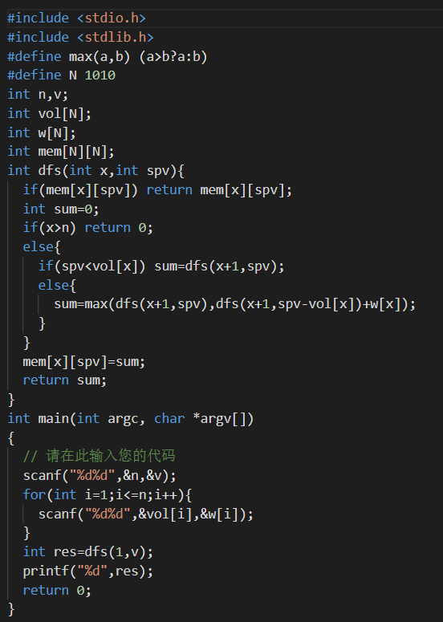
直接整个代码背下来就行
完全背包：
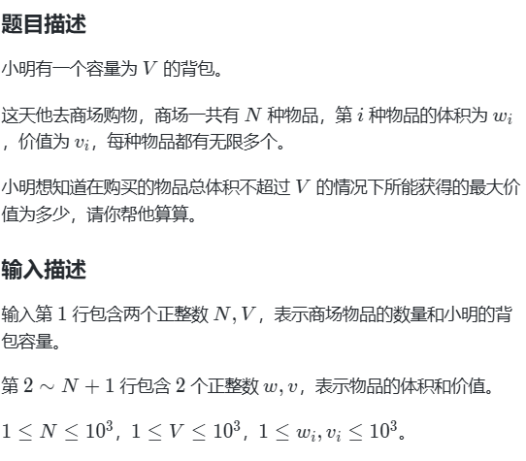
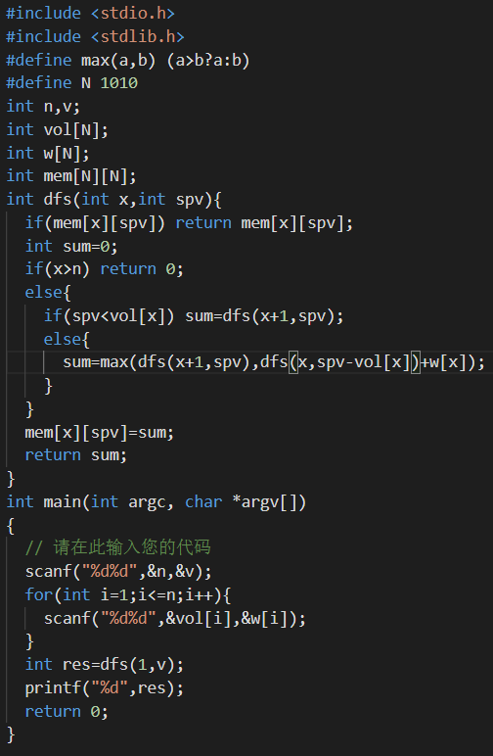
和01背包的代码几乎一样，区别在于max的dfs没有x+1，因为可以多次选择
多重背包：
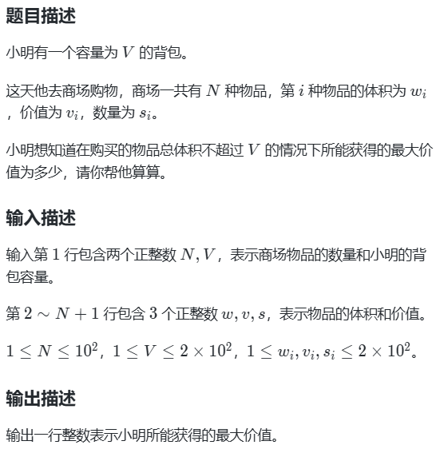
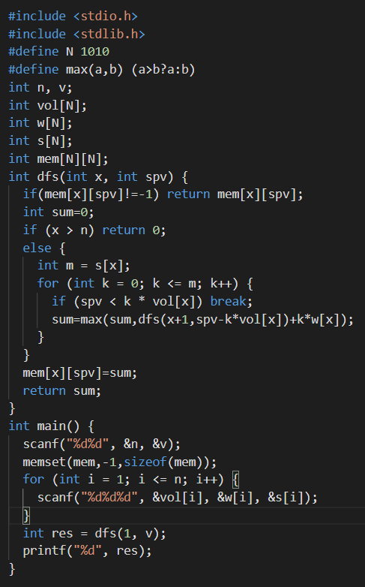
代码有了比较大的区别，要对第x个物品循环s[x]次，直接背模板

